PROSEDUR PENGADAAN JENIS PELELANGAN UMUM METODE SATU TAHAP DI BANDARA INTERNASIONAL HANG NADIM BATAM

Standar Operasional Prosedur

OLEH:

RIFKY GADING TARIGAN
ANNISYA FITRI KHAIRINA PANIDURI, S.TR. AKUN. M. ACC



LAPORAN STUDI
D3 AKUNTANSI
POLITEKNIK NEGERI BATAM
2025/2026

  PT Bandara Internasional Batam | No. Dokumen: 01/Prosedur/2022
 | Mulai Berlaku:
PROSEDUR PENGADAAN JENIS PELELANGAN UMUM METODE SATU TAHAP DI BANDARA INTERNASIONAL HANG NADIM BATAM | Revisi:
 | Tanggal Revisi:
 | Halaman:
- BAGIAN-BAGIAN TERKAIT DENGAN PROSEDUR
- Unit Teknis
Unit lingkungan Perusahaan yang mempunyai tugas dan tanggung jawab untuk melakukan Swakelola, membuat dokumen teknis, dan melaksanakan proses pengadaan (metode pelelangan, pelelangan terbatas, dan penunjukan langsung) bersama samas dengan Unit Pengadaan.
- COO (Chief Operation Officer)
Direktur yang membidangi fungsi terkait dan berwenang untuk menyetujui atau menolak usulan pengadaan dari unit teknis tersebut.
- CEO (Chief Executive Officer)
berperan sebagai pengambil keputusan tertinggi yang memberikan persetujuan strategis, menetapkan kebijakan, serta memastikan pengadaan berjalan sesuai kepentingan perusahaan.
- CHLO (Chief Human Resource & Legal Officer)
Direktur yang membidangi fungsi pengadaan dan berwenang untuk menyetujui serta memproses pekerjaan tersebut.
- VPLP (Vice President Legal & Procurement)
Memastikan seluruh dokumen dan proses pengadaan berjalan sesuai hukum, aman secara kontraktual, dan melindungi kepentingan perusahaan.
- SM PROCUREMENT EX OFFICIO KETUA TKP
Tim yang dibentuk melaksanakan proses pengadaan (metode pelelangan, pelelangan terbatas, dan penunjukan langsung) mulai dari perencanaan strategi pengadaan, pelaksanaan pengadaan (Prakualifikasi, pemilihan pelaksanaan pekerjaan dan penyusunan kontrak) dan pengelola penyedia.

- TUJUAN
Prosedur ini merupakan pedoman bagi unit kerja Procurement dan Time Kerja Pengadaan dalam melaksanakan tugasnya sehubungan dengan proses Pelelangan Umum Metode Satu Tahap di PT Bandara Internasional Batam dengan waktu singkat sekitar 45 hari kerja.
- RUANG LINGKUP
Prosedur ini mencakup aktivitas proses masuknya kelengkapan dokumen proses pengadaan kepada Tim Kerja Pengadaan dan proses Pelelangan Umum di Bandara Internasional Hang Nadim Batam.
- DOKUMEN TERKAIT DENGAN PROSEDUR
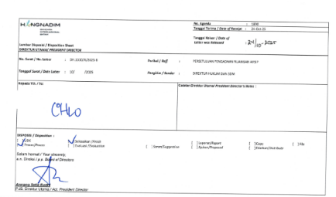
- Disposisi

Gambar 1. Disposisi
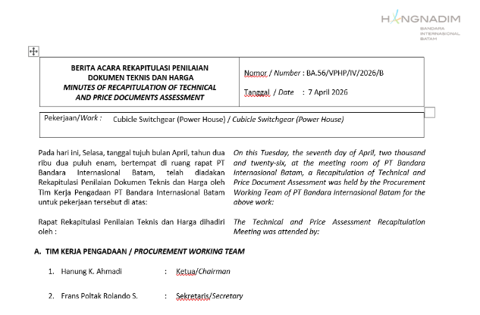
- Berita Acara

Gambar 2. Berita Acara
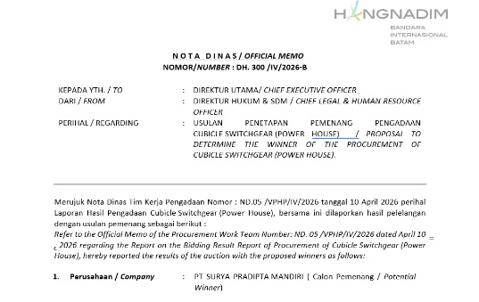
- Nota Dinas

Gambar 3. Nota Dinas

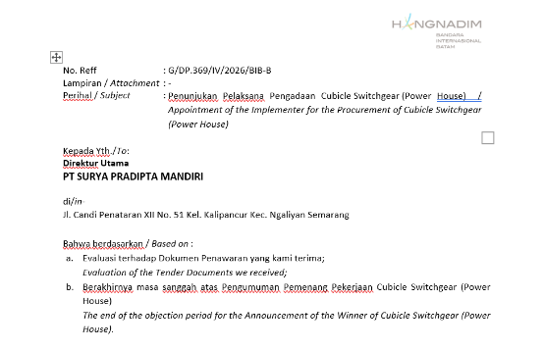
- Surat Penunjukan

Gambar 4. Surat Penunjukan

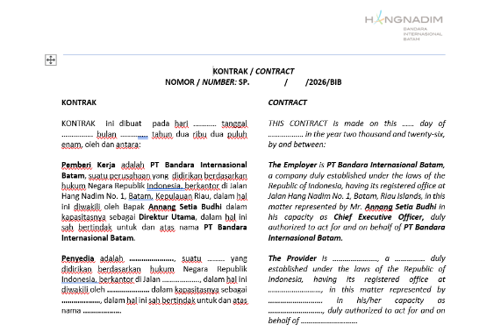
- Kontrak

Gambar 5. Draft Kontrak

- NARASI PROSEDUR
Permintaan Proses Pengadaan Barang dan atau Jasa:
- Mulai
- Unit teknis mengirimkan surat mengajuan nota dinas suatu pekerjaan kepada COO
- Apabila dokumen yang diberikan dari unit teknis lengkap maka COO akan memberikan surat persetujuan nota dinas kepada CEO
- Dokumen akan dikembalikan kepada unit teknis dan meminta untuk dilengkapi apabila ada dokumen yang kurang
- Apabila nota dinas persetujuan pengajuan pengadaan sudah disetujui maka CEO akan mengirimkan Disposisi kepada COO
- COO akan mengirimkan nota dinas permohonan proses pengadaan kepada CHLO
- Setelah menerima nota dinas permohonan proses pengadaan dari COO maka CHLO akan mengirimkan Dispoisis kepada VPLP untuk memproses pekerjaan pengadaan
- Setelah menerima Disposisi proses pekerjaan pengadaan dari CHLO maka VPLP akan mengirimkan Disposisi kepada SM Procurement ex offico Ketua TKP untuk memproses pekerjaan pengadaan

Permintaan Pengadaan Barang dan atau Jasa Diproses:
- Setelah SM Proc menerima Disposisi dari VPLP maka akan dimulainya proses pengadaan suatu pekerjaan
- Membuat Persiapan Lelang.
- Setelah itu unit Procurement akan mengevaluasi vendor yang telah mendaftar untuk pekerjaan
- Setelah itu unit Procurement akan mengirimkan undangan rapat Aanwijzing kepada calon peserta.
- Setelah melakukan rapat Aanwijzing maka perusahaan yang siap menyanggupi segala kualifikasi maka akan lanjut ke proses pembukaan sampul.
- Dokumen yang telah diberikan oleh perusahaan yang mengikuti kualifikasi maka akan dievaluasi oleh unit Procurement selama 7 hari kerja.
- Setelah melakukan evaluasi maka unit Procurement akan melakukan negosiasi apabila diperlukan.
- Jika tidak ada negosiasi maka Ketua Tim Kerja Pengadaan akan melaporkan hasil dari pekerjaan pengadaan kepada VPLP dan CHLO.
- Setelah melaporkan hasil pekerjaan pengadaan kepada VPLP dan CHLO Tim Kerja Pengadaan akan memberikan surat nota dinas usulan penetapan kepada CHLO.
- Setelah CHLO menerima surat nota dinas usulan penetapan maka CHLO akan memberikan surat nota dinas kepada CEO terkait penetapan pemenang dari pekerjaan pengadaan.
- Setelah CEO menetapkan pemenang maka akan mengirimkan disposisi kepada Tim kerja pengadaan.
- Setelah menerima Dispoisi dari CEO maka Ketua tim kerja pengadaan akan membuat pengumuman pemenang yang telah ditetapkan oleh CEO
- Setelah mengumumkan Pemenang dari suatu pekerjaan pengadaan maka akan diberikan masa sanggah untuk perusahaan yang ingin menyanggah
- Setelah masa sanggah telah berakhir maka ketua tim kerja pengadaan akan mengirimkan surat penunjukan pemenang dan kontrak kepada CEO
- Selesai.

- LAMPIRAN
Flowchart prosedur Pengadaan.
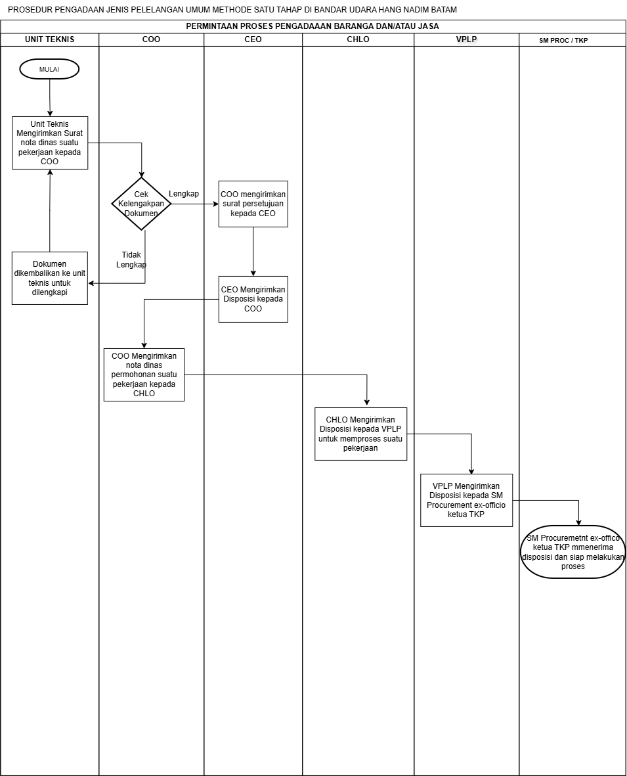
Gambar Flowchart Pesanan Masuk:

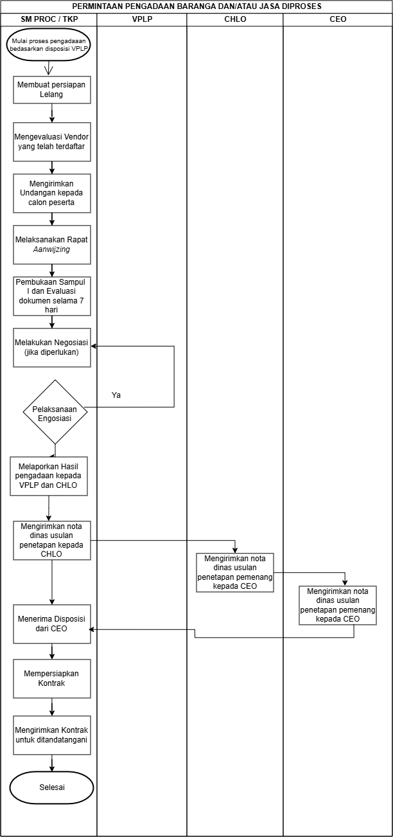

Dibuat Oleh: | Diperiksa Oleh: | Disetujui Oleh:
(Rifky Gading Tarigan) | (Procurement Senior Manager) | (Procurement Senior Manager)
Tanggal: | Tanggal: | Tanggal:

